Уважаемые родители!
Важной составляющей развития и коррекции речи является развитие мелкой моторики ребенка.
Предлагаю Вам создать тренажер для пальчиков "Веселое солнышко".
Нам понадобится кружочек желтого цвета и несколько прищепок . 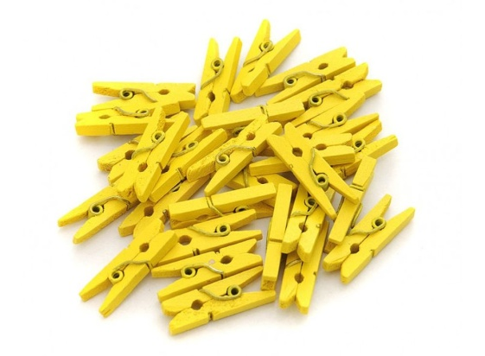
У кого есть принтер можно распечатать лицо нашего солнышка.
У кого нет, рисуем веселую мордашку.
А теперь самое интересно! Наше солнышко проснулось, выглянуло из- за тучки и показало нам свои лучики.
Просим ребенка прикрепить по окружности прищепки.
Ура, у Вас все получилось! Молодцы!!!
Данная информация размещена в группе Watsapp «Говорушкина копилка» за 23.04.20г.

